Visual Prolog 7.5使用
- 新建工程
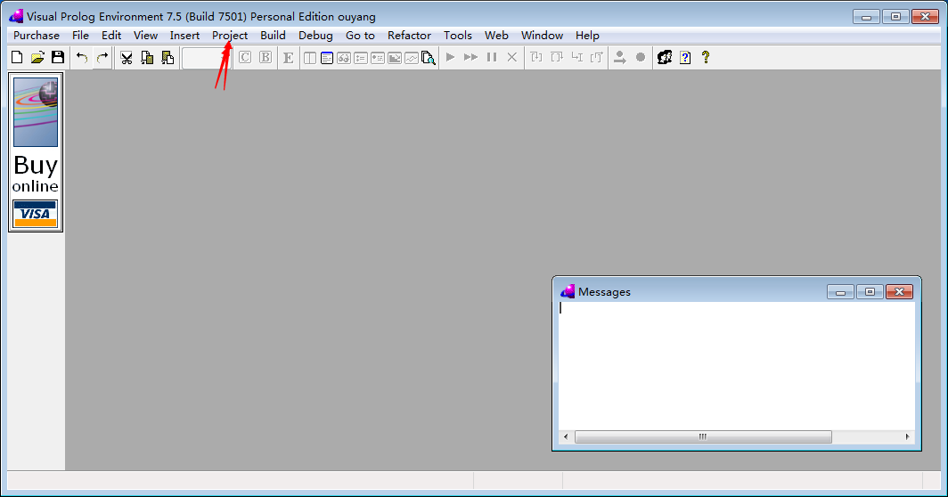
二、输入工程名字，点完成。
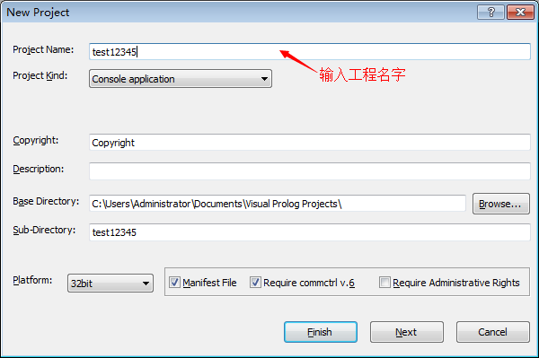
三、新建工程之后如果没有"*.cl"和"*.pro"文件的话应该点Build 选Re Build All
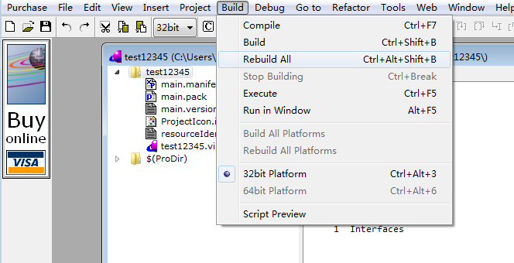

四、谓词段predicates和子句段clauses分别在"*.cl"和"*.pro"中。
继续打开我们的fnck工程，分别在predicates段和clauses段加入如下代码
%"*.cl"
predicates
run : core::runnable.
love : (string A,string B)nondeterm(o,o).
love : (string A,string B)nondeterm(i,i).
loves : (string X,string Y)nondeterm(o,o).
%"*.pro"
clauses
love("zhangxueyou","wanfei").
love("zhangxueyou","zouhuimin").
love("wanfei","xietinfen").
love("zouhuimin","zhangxueyou").
love("xietinfen","wanfei").
love("xietinfen","zouhuimin").
love("liudehua","zouhuimin").
loves(X,Y):-
love(X,Y),
love(Y,X).
clauses
run():-
console::init(),
loves(X,Y),!,
stdio::write(X),stdio::nl,
stdio::write(Y),stdio::nl,
succeed(). % place your own code here
run():-
succeed().
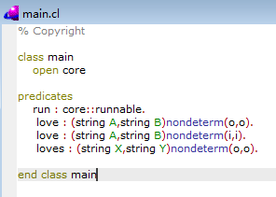
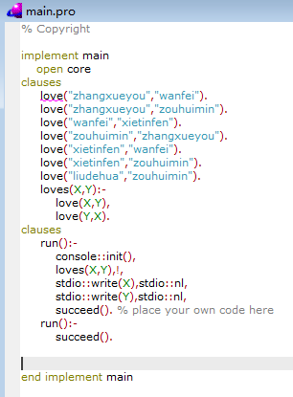
五、点Build 进行编译。
六、点 Run in Window
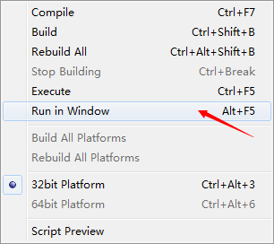
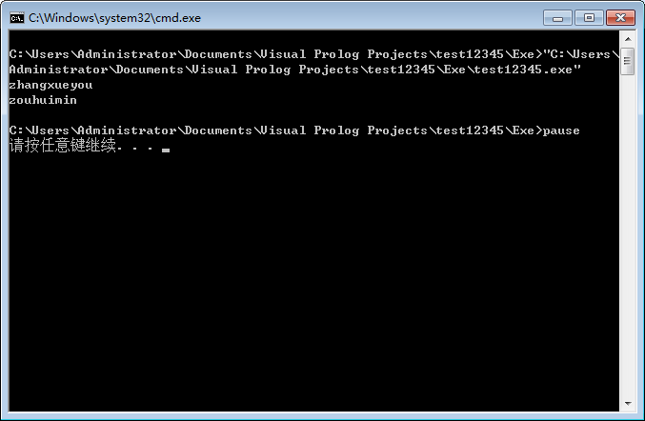

参考文献出自：http://tieba.baidu.com/p/1097995302

